APROL - wysoka dostępność na wszystkich poziomach
Kontrola procesu firmy B&R z redundancją serwerów, stacji operatorskich, sieci procesowych i sterowników PLC.
Począwszy od wersji 4.0, system sterowania procesami APROL firmy B&R, umożliwia maksymalną ochronę systemu przed awarią systemu. APROL umożliwia konfigurację redundancji na czterech różnych poziomach: sieci, procesorów, serwerów runtime oraz stacji operatorskich. Jeśli aktywny system przestanie działać, identyczny system działający równolegle przejmuje wszystkie zadania poprzednika. Takie rozwiązanie zapewnia ochronę przed zbędnymi postojami systemu, poprawia wydajność procesu oraz zapewnia produkcję o maksymalnej wydajności.
Redundancja na standardowych komponentach.
Od jakiegoś czasu B&R umożliwia użycie standardowych komponentów system X20 do stworzenia redundancji sterowników PLC. Eliminuje to potrzebę stosowania innych drogich rozwiązań. Standardowe komputery przemysłowe B&R serii Automation PC są również bardzo dobrze przystosowane do pracy w konfiguracji serwerów redundantnych. Ponieważ serwery gromadzą nie tylko dane historyczne, ale także krytyczne dane aplikacji takie jak bazy danych czasu rzeczywistego czy serwery alarmów i trendów, ich awaria może nieść za sobą poważne konsekwencje.
Zmiana na poziomie kilku milisekund
Sterownik podstawowy i drugorzędny czy wymiana danych pomiędzy serwerami odbywa się za pomocą redundantnego połączenia. W przypadku awarii jednostki podstawowej, niezwykle szybka sieć czasu rzeczywistego Ethernet POWERLINK dokonuje przejścia na jednostkę drugorzędną w czasie rzędu kliku milisekund
APROL ułatwia zaprojektowanie redundancji stacji operatorskich. Za pomocą POWERLINKa B&R oferuje elastyczność podczas tworzenia redundancji sieci procesowych. APROL umożliwia ponadto implementacjię redundancji sieci procesowych przy użyciu urządzeń innych dostawców. Redundancja może zostać włączona lub wyłączona w zależności od zastosowanej konfiguracji.

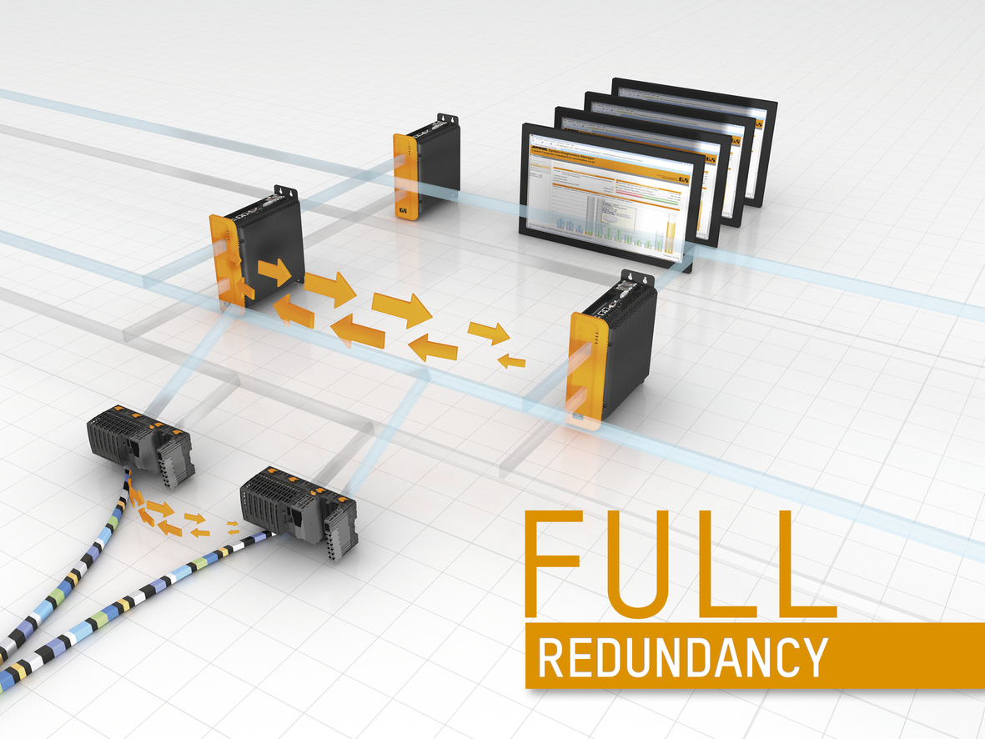
System kontroli procesu APROL firmy B&R umożliwia,za pomocą standardowych komponentów, stworzenie wysoko dostępnych systemów z czteropoziomową redundancją: sieci, procesorów, serwerów runtime oraz stacji operatorskich.

O firmie B&R
B&R to innowacyjna firma z branży automatyzacji z siedzibą w Austrii i przedstawicielstwami na całym świecie. Od 6 lipca 2017 B&R stała się jednostką biznesową Grupy ABB. Jako globalny lider w automatyce przemysłowej, B&R łączy najnowocześniejsze technologie z kunsztem inżynieryjnym, oferując klientom z praktycznie każdej branży kompleksowe rozwiązania z zakresu automatyki maszyn i automatyki zakładowej, sterowania napędami, interfejsów HMI oraz zintegrowanej technologii bezpieczeństwa. Dzięki standardom komunikacji przemysłowej IoT, takim jak OPC UA, POWERLINK i openSAFETY, a także z wydajnym środowiskiem programistycznym Automation Studio, B&R nieustannie przedefiniowuje przyszłość technologii automatyzacji. Duch innowacyjności, który prowadzi B&R na szczyt przemysłowej automatyzacji, jest wzmacniany zamiłowaniem do upraszczania procesów i wyprzedzania oczekiwań klientów.
Aby uzyskać więcej informacji odwiedź stronę www.br-automation.com

